Ссылка на скачивание материалов семинара с Яндекс-диска: https://yadi.sk/d/-9pevgkjOVeB_g
Ссылку лучше скопировать и вставить в адресную строку браузера; каждый материал из папки можно скачать отдельно, при нажатии на название соответствующего материала вверху страницы появляется кнопка «Скачать»):
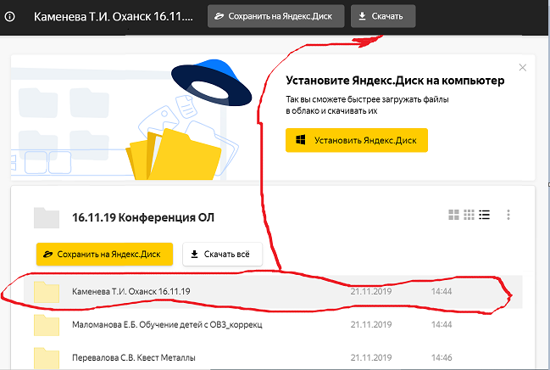

Программа семинара-секции «Формы и методы работы учителя химии по повышению образовательных результатов обучающихся» в рамках краевой научно-практической конференции
Цель: обобщение и представление опыта педагогов по направлениям деятельности сетевой предметной группы по повышению образовательных результатов обучающихся, в т.ч. оптимизации их подготовки к мониторингам качества химического образования в рамках реализации краевого проекта «Образовательный лифт»
Участники: учителя химии краевой сетевой предметной группы, учителя химии общеобразовательных организаций города Пермь и Пермского края, заинтересованные в тематике семинара.
Место проведения: г. Пермь, МАОУ «СОШ № 72»
Дата проведения: 16 ноября 2019 г
Время проведения: 11.00-16.00 с перерывом на обед

№ | Этап семинара/Тема выступления | Докладчик/ответственный
1 | Вступительная часть семинара.
1.1 | Актуализация темы – мозговой штурм «Как повлиять как образовательные результаты школьников» с использованием приема «Путешествие во времени» | Клинова Мария Николаевна, н.с. отдела СФГОС ГАУ ДПО «ИРО ПК», руководитель сетевой группы учителей химии
2 | Основная часть семинара
2.1 | Научно-методическое сопровождение деятельности сетевой проблемной группы учителей химии: методология, содержание, направления и формы работы | Клинова Мария Николаевна, н.с. отдела СФГОС ГАУ ДПО «ИРО ПК», руководитель сетевой группы учителей химии
2.2 | Презентация опыта: Обучение критериальной оценке при реализации пропедевтических учебных практик по химии | Каменева Татьяна Ивановна, учитель химии МБОУ «СОШ №1 г. Оханска»
2.3 | Проведение образовательной практики: Игра «Пентагон» по химии | Кузнецов Александр Борисович, учитель химии МАОУ «Ординская СОШ»
2.4 | Презентация опыта: Формирование у обучающихся с ОВЗ положительной учебной мотивации к изучению химии | Лукина Валентина Валентиновна, учитель биологии и химии МБОУ «СОШ № 91» г. Чусовой
2.5 | Презентация опыта: Особенности обучения химии детей с ОВЗ | Маломанова Елена Борисовна, учитель химии МАОУ «СОШ №3» г. Лысьва
2.6 | Презентация опыта: Разработка и использование дидактического средства «Лабиринты» при формировании экспериментальных навыков школьников | Михалева Анна Павловна, учитель химии МАОУ «СОШ № 3» г. Лысьва
2.7 | Презентация опыта: Разработка и апробация разноуровневой лабораторной работы для 11 класса с элементами смыслового чтения по теме «ОВР» | Нелюбина Елена Михайловна, учитель химии МБОУ «Лицей № 1» г. Лысьва
2.8 | Проведение мастер-класса: Разработка и реализация урока-игрового квеста по теме «Скорость химической реакции» для 9 класса | Перевалова Светлана Викторовна, учитель биологии и химии МАОУ «СОШ № 124» г. Пермь
2.9 | Презентация опыта: Разработка и реализация программы подготовки к ОГЭ на основе анкетирования и предметных диагностик | Ушахина Ольга Петровна, учитель химии МАОУ «Ленская СОШ» Кунгурского района
2.10 | Презентация опыта: Характеристика содержания и использования наборов для организации практической части ОГЭ | Файзулина Вероника Эдуардовна, учитель химии МАОУ «Усть-Качкинская СШ» Пермского района
3 | Заключительная часть семинара.
3.1 | Обсуждение представленного опыта - интерактивная рефлексия в малых группах «Телеграмма директору школы» | Клинова Мария Николаевна, н.с. отдела СФГОС ГАУ ДПО «ИРО ПК», руководитель сетевой группы учителей химии

Руководитель семинара-секции: М.Н. Клинова

